ЗОНДОВЫЕ ПРОЦЕДУРЫ. ДУОДЕНАЛЬНОЕ ЗОНДИРОВАНИЕ

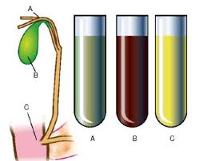
ДУОДЕНАЛЬНОЕ ЗОНДИРОВАНИЕ – это (дать определение)_________________________________________________________________________________________________________________________
Цель процедуры:_____________________________
Показания к процедуре:_______________________
Противопоказания к процедуре:________________
Подготовка пациента к дуоденальному зондированию (перечислить):___________________________________________________________________________________________________________________________________________________________________________________________________________________________
Полезные советы пациенту:_______________________________________________________________________________________________________________________________________________________________________________________________________________________________

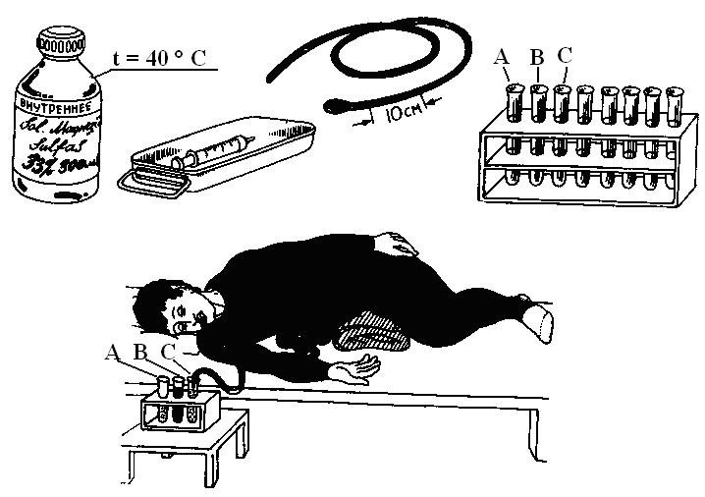
Перечислите перечень необходимого оснащения для осуществления дуоденального зондирования:___________________________________________________________________________________________________________________________
ПОРЦИЯ А – это_______________________________
ПОРЦИЯ В – это_______________________________
ПОРЦИЯ С – это_______________________________

